Bewegingsopdrachten behendigheid
Week: 25-29 mei
naam:……………………………………………………………….. nr:………
 | Opdracht | Materiaal
1 | Gaan staan & gaan zitten met rol op hoofd die niet mag vallen! | WC-rol | 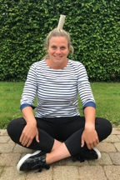+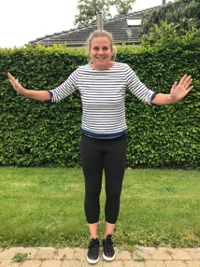 | 5x | 10x | 15x
2 | Bal tegen muur gooien & weer opvangen. Bal mag niet botsen! | Bal & muur | 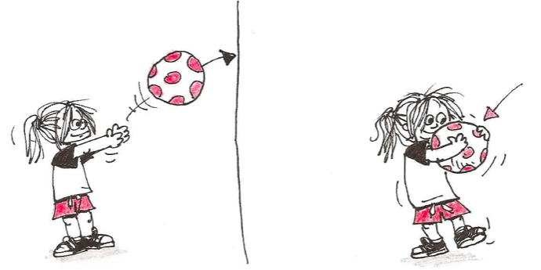 | 5x | 10x | 15x
3 | Al zittend op handdoek 5 m afstand afleggen. Geen handen gebruiken! | Handdoek | 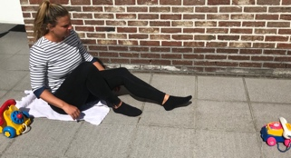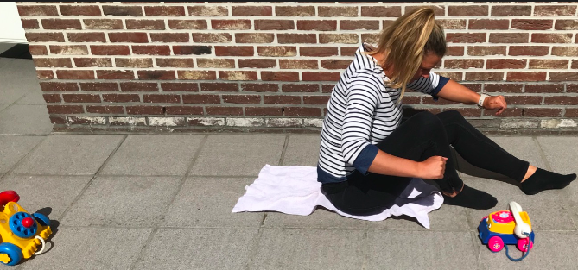 | 3x | 5x | 7x
4 | Bal tegen muur gooien, ronddraaien & weer opvangen. Bal mag niet botsen! | Bal & muur | +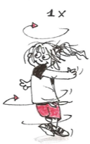 +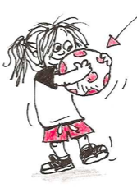 | 5x | 10x | 15x
5 | Handen-& voetensteun, 2 voeten op handdoek, 5 m afleggen, alleen handen gebruiken! | Handdoek | 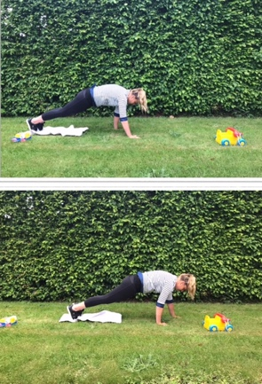 | 3x | 5x | 7x

